大计基第一次作业

刘天瑞

院 （系）：英才学院 专 业：未来技术模块

学 号：7203610121 指导教师：史先俊

**2020年10月**



**大计基**

**题目：第一章作业**

**专 业：英才**

**学 号：7203610121**

**学 生：刘天瑞**

**指导教师：史先俊**

**答辩日期：无**

**目 录**

**第1章：第一章授课内容…………………………………………………….4**

**1.1思维导图…………………………………………………………………..4**

**第2章：我的计算机………………………………………………………….5**

**2.1我的计算机硬件………………………………………………………………….5**

**2.2我的计算机软件………………………………………………………………….5**

**2.3我的计算机总体资源占用……………………………………………………….6**

**第3章：系统的语言………………………………………………………….7**

**3.1CPU执行的语言……………………………………………………………7**

**3.2浏览器访问网站的语言…………………………………………………..7**

**3.3计算机访问打印机的语言………………………………………………..7**

**3.4互联网通讯语言（协议）………………………………………………..7**

**3.5数据库访问语言…………………………………………………………..7**

**3.6安卓手机APP的语言……………………………………………………..7**

**第4章：计算尺……………………………………………………………….8**

**4.1计算尺简介（工作原理）………………………………………………..8**

**4.2计算尺的突出贡献……………………………………………………………...11**

**4.3计算尺是否为计算机…………………………………………………………...11**

**4.4对现代计算机发展的个人看法…………………………………………11**

**参考文献………………………………………………………………………13**

**第1章：第一章授课内容**

软件

硬件

**1.1思维导图**

计算机与计算无处不在

微型化

大型化

网络化

智能化

理论手段

实验手段

计算手段

共性中寻找差异，差异中寻找共性

Bloom分类法

集成含义

深层含义

表层含义

大计基第一章内容——引论——走马观花看导论

了解——理解——应用——分析——综合——评价——创新

理解——区分——命名——表达

知识学习与思维学习

课程内容组织脉络

大学计算思维教育空间——计算之树

什么是计算思维

自动计算的探索历程

计算与自动计算

本课程学习什么

本课程学习到什么程度

为什么要学习本课程

非计算机专业的学生为什么要学习计算机

基于计算机的创新层出不穷

计算与社会，自然深度融合

**第2章：我的计算机**

**2.1硬件**

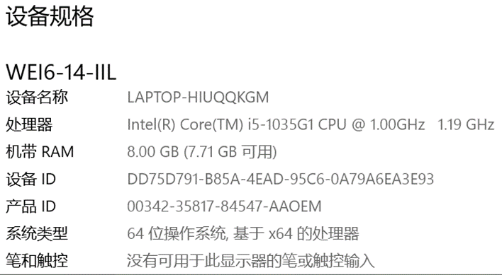

**2.2软件**

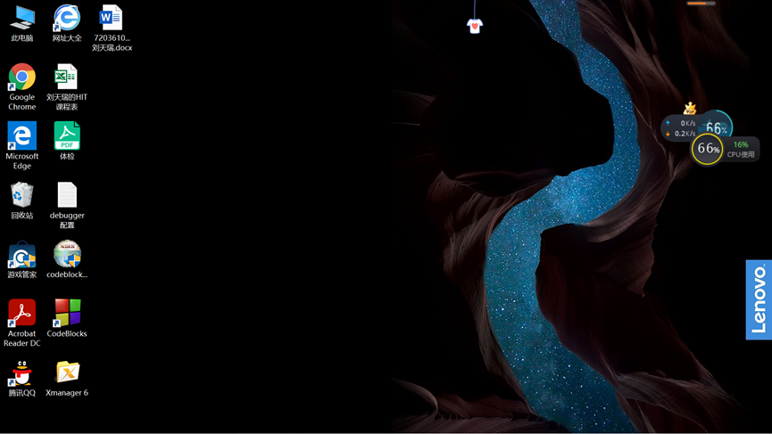

**2.3总体资源占用**

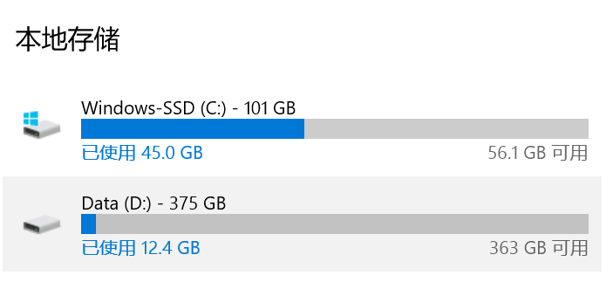

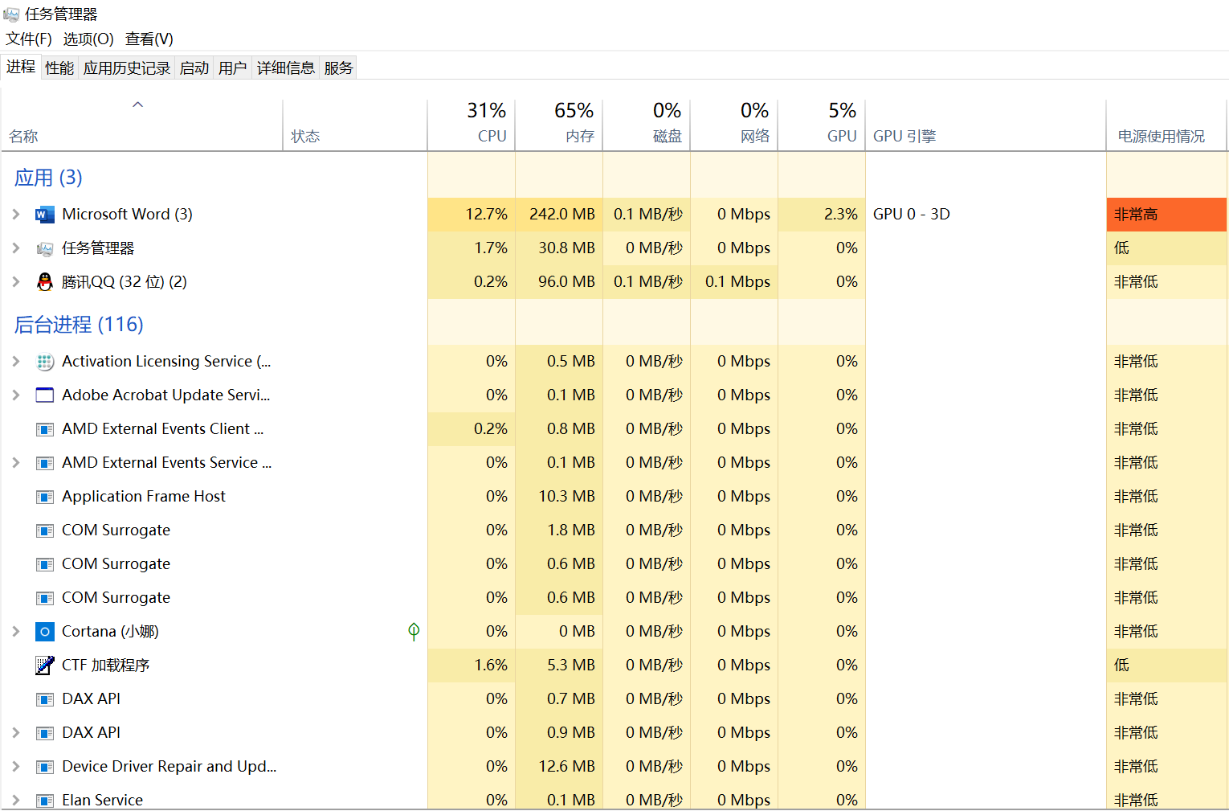

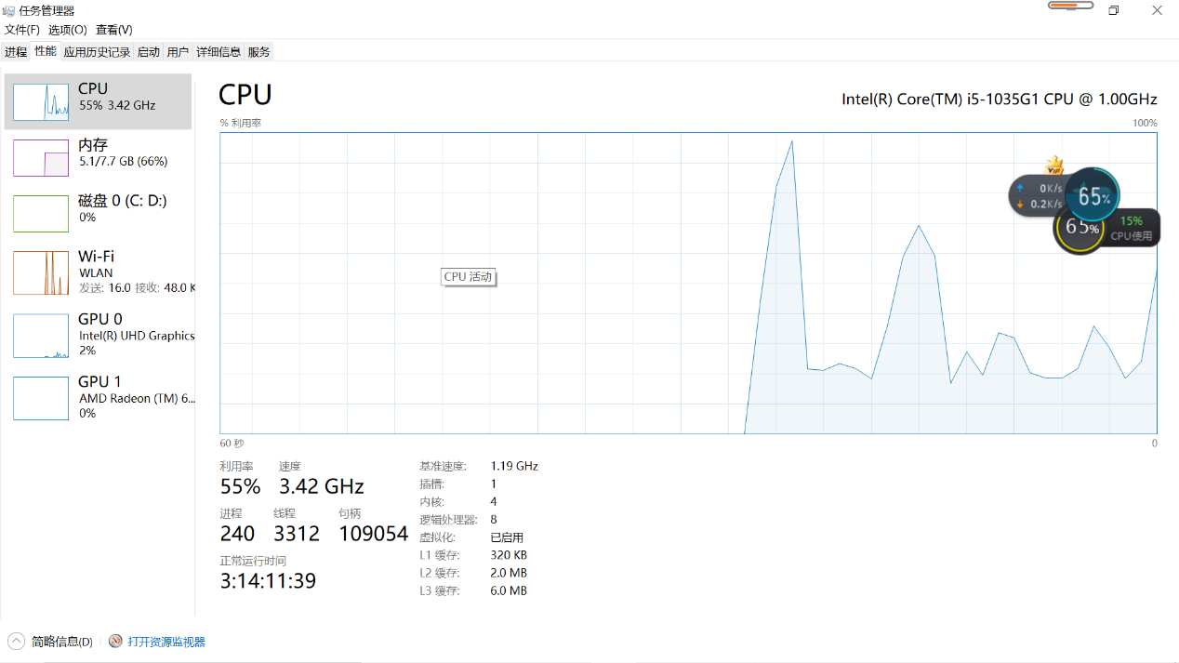

**第3章：系统的语言**

**3.1 CPU执行的语言：机器码，即二进制码**

**3.2 浏览器执行的语言：html，css，javascript**

**3.3 计算机访问打印机的语言：** PostScript PCL

**3.4 互联网通讯语言：互联网通信协议**

**3.5 数据库访问语言：SQL**

**3.6 安卓手机APP语言：JAVA**

**第4章：计算尺**

**4.1计算尺简介（工作原理）**

算尺（slide rule），或计算尺，即对数计算尺，是一种模拟计算机，通常由三个互相锁定的有刻度的长条和一个滑动窗口（称为游标）组成。在1970年代之前使用广泛，之后被电子计算器所取代，成为过时技术。

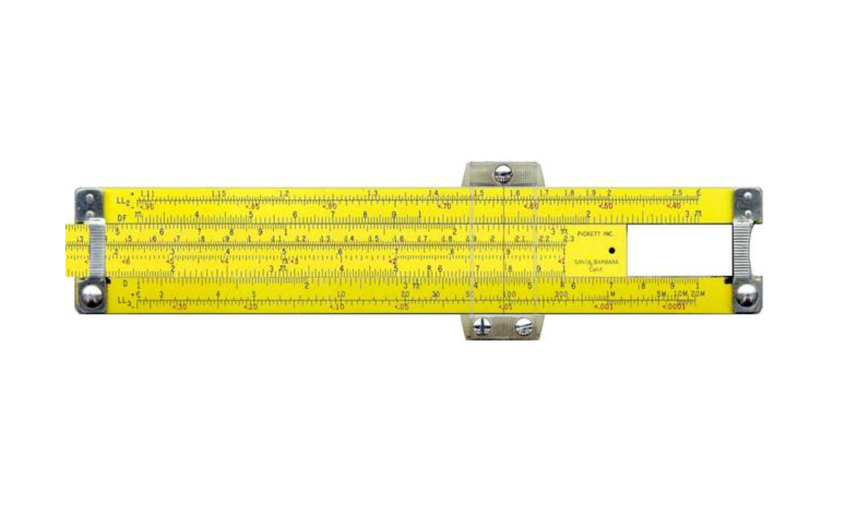

在其最基本的形式中，算尺用两个对数标度来作乘法除法，这些在纸上进行时既费时又易出错的常见运算。用户通过估计决定小数点在结果中的位置。在包含加减乘除的计算中，加减在纸上进行，而非算尺上。

实际上，就是最基本的学生用算尺也远远不止两个标度。多数算尺由三个直条组成，平行对齐，互相锁定，使得中间的条能够沿长度方向相对于其他两条滑动。外侧的两条是固定的，使得它们的相对位置不变。有些算尺("双面"型)在尺和滑杆的两面都有刻度，有些在外条的单面和滑杆的两面有刻度，其余的只有一面有刻度("单面"型)。一个滑动标记有一个或多个竖直的对齐线用于在任何一个刻度上记录中间结果，也可用来找出不相邻的刻度上的对应点。

更复杂的算尺可以进行其他计算，例如平方根，指数，对数，和三角函数。

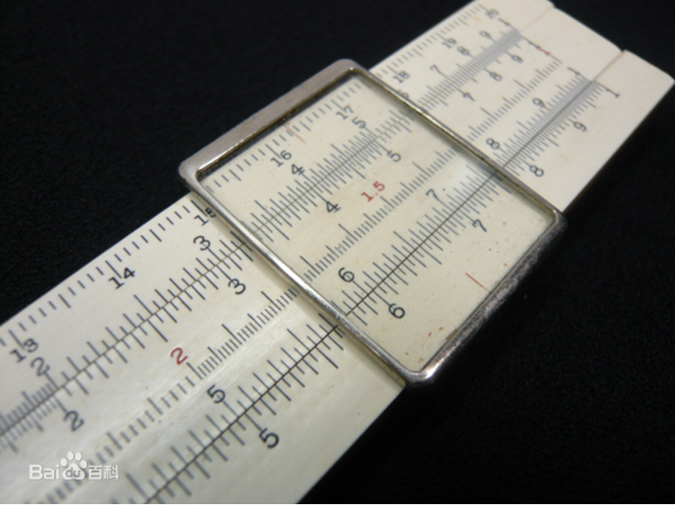

通常，数学计算通过把滑动杆上的记号和其他固定杆上的的记号对齐来进行，结果通过观察杆子上的其他记号的相对位置来读出。

两把直尺，刻度线相对的平行放置，定义两尺分别为A与B。

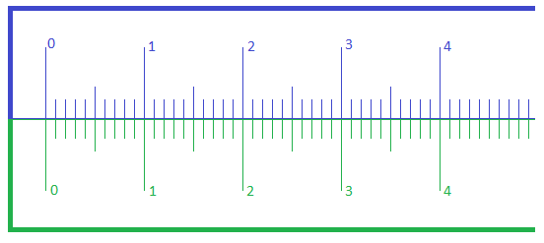

A尺不动，滑动B尺使B尺的0刻线对准A尺的1刻度位置。

此时从B尺上读任意一个值，对应在A尺的刻度显示的数值则是B尺数值+1的结果。

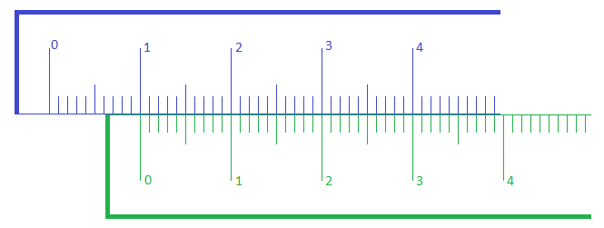

这样便是数值的加减法。

那么利用这个原理。如果两尺C与D上表示的是对数值，便是计算尺的原理：

由于log(x)+log(y)=log(xy)，运用两个数的对数之和等于两数乘积的对数值，可以用对数的加减来计算乘除法。

对数刻度这样对齐：

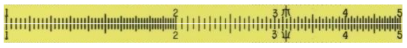

滑动其中之一的C尺，使C尺的1刻度线指在D尺的数值2的位置：

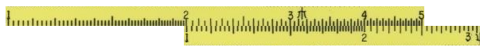

对应在D尺上的数均为C尺数值的2倍的结果。

如果C尺的1滑动到D尺的k处，那么可以得到log(D)=log(kC),而标注的数值就是D和C，这样就通过滑动得到了乘积。例如要求k*c,就将滑尺的1刻线指向定尺的k处，在滑尺上找到c的值，对应在D尺上的值就是k*c。这主要得益于对数运算的性质。

把对数刻度映射在一维数轴上就上直的计算尺，映射在角度上就可以做成圆的计算尺，原理上完全一样。

**4.2计算尺的突出贡献**

计算尺可广泛应用于科学研究、教学实践以及生产管理等领域,并为我国的科技教育事业做出了不可磨灭的贡献。

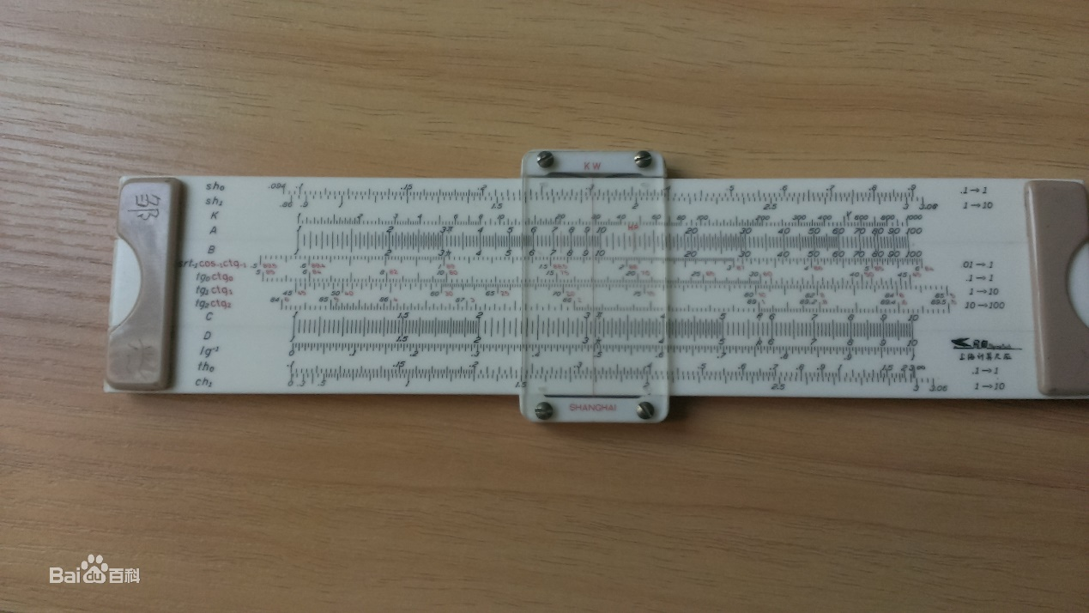

**4.3计算尺是否为计算机**

计算尺是一种模拟计算机，并非真正意义上的计算机。

**4.4对现代计算机发展的个人看法**

我个人认为现代计算机发展尚未达到瓶颈。

今后计算机还将不断地发展，从结构和功能等方面看，大致有以下几种趋势：

1巨型化：由于科学技术发展的需要，许多部门要求计算机具有更高的速度和更大的存储容量，从而使计算机向巨型化发展。

2微型化：计算机体积更小、重量更轻、价格更低、更便于应用于各个领域及各种场合。目前市场上已出现的各种笔记本计算机、膝上型和掌上型计算机都是向这一方向发展的产品。

3网络化：计算机网络是计算机技术和通信技术互相渗透、不断发展的产物。计算机联网可以实现计算机之间的通信和资源共享。目前，各种计算机网络，包括局域网和广域网的形成，无疑将加速社会信息化的进程。

4多媒体化：传统的计算机处理信息的主要对象是字符和数字，人们通过键盘、鼠标和显示器对文字和数字进行交互。而在人类生活中，更多的是图、文、声、像等多种形式的信息。由于数字化技术的发展进一步改进了计算机的表现能力，使现代计算机可以集图形、声音、文字处理为一体，使人们面对的是有声有色、图文并茂的信息环境，这就是通常所说的多媒体计算机技术。多媒体技术使信息处理的对象和内容发生了深刻变化。

总结：下一代计算机可以利用当今科技尖端成果，以量子计算机、生物计算机等形式出现，运算速率相对于当今计算机可有革命性的提升。

**参考文献**

[1] <https://baike.baidu.com/item/计算尺/2850729?fr=aladdin> 百度百科

[2] <https://zhidao.baidu.com/question/1755414223364845788.html>百度知道

[3] <https://www.zhihu.com/question/266931459/answer/316061744>知乎